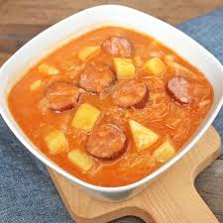 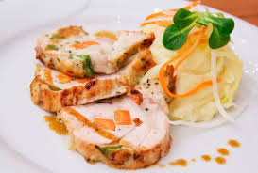

Jídelní lístek 16.9.2024 – 22.9.2024

Pondělí 16.9.2024

Polévka: jarní s krutóny

Šunkafleky s uzeným masem, červená řepa

Úterý 17.9.2024

Polévka: vývar s kuskusem

Vepřová pečeně na smetaně, jemný knedlík

Středa 18.9.2024

Polévka: gulášová

Pečená ryba v bešamelu, brambory, obloha

Čtvrtek 19.9.2024

Polévka: s bylinkovými nočky

Vařené hovězí, koprová omáčka, knedlík

Pátek 20.9.2024

Polévka: zelňačka s klobásou

1. Buchtičky s vanilkovým krémem
2. Pečený karbanátek, bramborová kaše, okurka

Sobota 21.9.2024

Polévka: hovězí vývar s domácími nudlemi

Rumunský guláš, těstoviny

Neděle 22.9.2024

Polévka: z kyselého mléka

Kuřecí roláda, šťouchané brambory